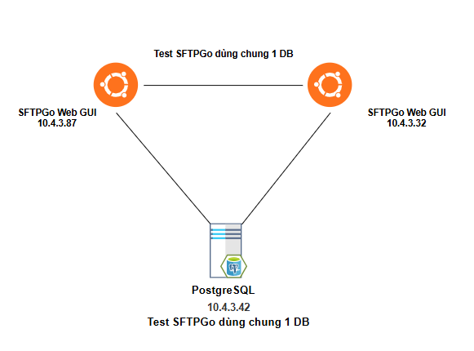
Mục tiêu của bài lab này là test xem 2 SFTP server đã dùng chung được shared DB hay chưa.

1. Cài SFTPGo
Đây là bản open-source miễn phí; Community edition vẫn có WebAdmin, WebClient và các protocol chính.
Cài công cụ để thêm repository:
sudo apt install software-properties-common -y
Thêm repository:
sudo add-apt-repository ppa:sftpgo/sftpgo -y
Sau đó:
sudo apt update
sudo apt install sftpgo -y
Bật SFTPGo:
sudo systemctl enable --now sftpgo
Kiểm tra:
sudo systemctl status sftpgo
sudo ss -lntp | grep -E ':8080|:2022'
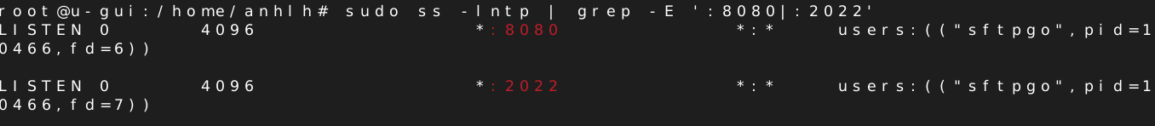
Hiện tại đang là: Client ──────────────► SFTPGo :8080
SFTPGo sẽ lắng nghe 2 cổng để cung cấp 2 dịch vụ cùng lúc là dịch vụ SFTP và dịch vụ FTP có sử dụng giao diện web.

2. Cài PostgreSQL

2.1 Cài PostgreSQL
Trên VM PostgreSQL:
sudo apt update
sudo apt install postgresql postgresql-contrib -y
Kiểm tra:
sudo systemctl status postgresql
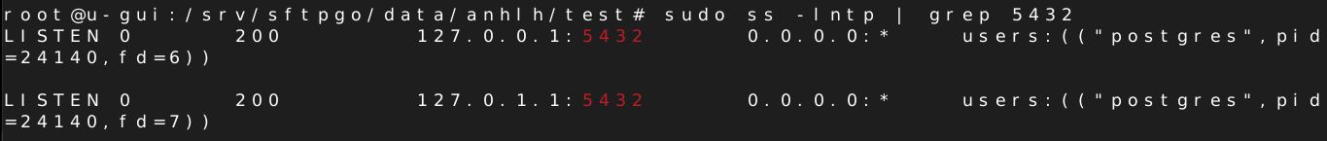
Tạo database và user cho SFTPGo
Vào PostgreSQL:
sudo -u postgres psql
Tạo account:
CREATE USER sftpgo WITH PASSWORD '123123a@';
Tạo database và cho sftpgo làm owner:
CREATE DATABASE sftpgo OWNER sftpgo;
Thoát
\q

2.2 Cho PostgreSQL listen từ mạng
Đầu tiên tìm đúng file cấu hình:
sudo -u postgres psql -tAc "SHOW config_file;"
Ví dụ trả về:
/etc/postgresql/16/main/postgresql.conf
Mở file đó:
sudo nano /etc/postgresql/16/main/postgresql.conf
Tìm:
#listen_addresses = 'localhost'
sửa thành:
listen_addresses = '10.4.3.42'

Tức là khi này postgresql sẽ lắng nghe trên ip của máy vm là 10.4.3.42

2.3 Cho đúng SFTPGo server được kết nối DB
Tìm file:
sudo -u postgres psql -tAc "SHOW hba_file;"
Ví dụ:
/etc/postgresql/16/main/pg_hba.conf
Mở:
sudo nano /etc/postgresql/16/main/pg_hba.conf
Thêm cuối file:
host sftpgo sftpgo 10.4.3.87/32 scram-sha-256
host sftpgo sftpgo 10.4.3.32/32 scram-sha-256

Ý nghĩa:
host
│
├── Database: sftpgo
├── User: sftpgo
├── Source: chỉ 10.4.3.87
└── Auth: SCRAM-SHA-256
Tức là:
10.4.3.87 ──► PostgreSQL ✓

10.4.3.20 ──► PostgreSQL ✗
10.4.3.50 ──► PostgreSQL ✗
Internet ──► PostgreSQL ✗
scram-sha-256 là cơ chế password authentication hiện đại của PostgreSQL.
Restart:
sudo systemctl restart postgresql

3. Cài đặt và Cấu hình SFTPGo sử dụng PostgreSQL
Trên máy SFTPGo 10.4.3.87 và 10.4.3.32:
sudo apt install postgresql-client -y
Sau đó:
psql -h 10.4.3.42 -U sftpgo -d sftpgo
Nó hỏi:
Password for user sftpgo:
nhập password vừa tạo.
Nếu thành công:
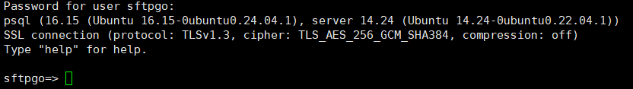
thì connection:
10.4.3.180
│
│ TCP 5432
▼
10.4.3.181
PostgreSQL
đã OK.
Test:
SELECT current_database(), current_user;
mong đợi:
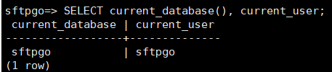
Thoát:
\q

Trên 10.4.3.87 và 10.4.3.32:
sudo nano /etc/sftpgo/env.d/postgresql.env
Thêm:
SFTPGO_DATA_PROVIDER__DRIVER=postgresql
SFTPGO_DATA_PROVIDER__NAME=sftpgo
SFTPGO_DATA_PROVIDER__HOST=10.4.3.192
SFTPGO_DATA_PROVIDER__PORT=5432
SFTPGO_DATA_PROVIDER__USERNAME=sftpgo
SFTPGO_DATA_PROVIDER__PASSWORD=123123a@
SFTPGO_DATA_PROVIDER__SSLMODE=0
Đây là đúng cấu trúc biến môi trường mà SFTPGo hỗ trợ cho PostgreSQL. SFTPGo cũng khuyến nghị dùng environment variables thay vì sửa trực tiếp sftpgo.json.
Trong lab nội bộ hiện tại:
SSLMODE=0
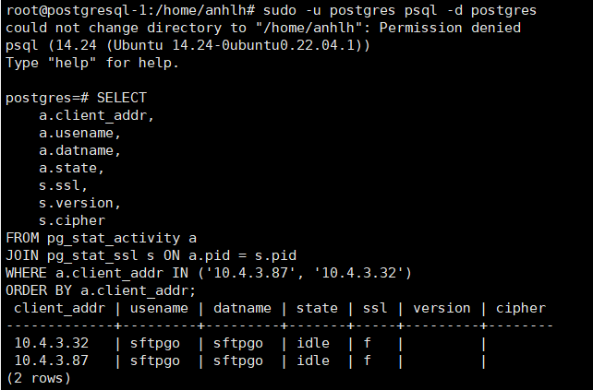
Kiểm tra trên máy chủ DB cột SSL đang là False nghĩa là không dùng SSL.
Sau này khi đi production, ta sẽ xem xét mã hóa luôn:
SFTPGo ↔ PostgreSQL
bằng TLS.
Trên PostgreSQL VM có thể kiểm tra:
sudo -u postgres psql -d sftpgo
rồi:
\dt
Lúc này bạn sẽ thấy nhiều table do SFTPGo tạo.
Đăng nhập vào web admin SFTPGo và tạo thử user sau đó quay lại kiểm tra bảng ftpusers
SELECT username FROM users;

3. Test từ VM SFTPGo
ở SFTPGo 1 tạo thử user anhlh cùng với password
Khi người dùng anhlh đăng nhập lần đầu tiên ở VM SFTP nào thì thư mục của người dùng cũng sẽ được tạo trên VM SFTP đó. Ở lab này chúng ta chỉ test xem 2 server SFTP dùng chung được DB.
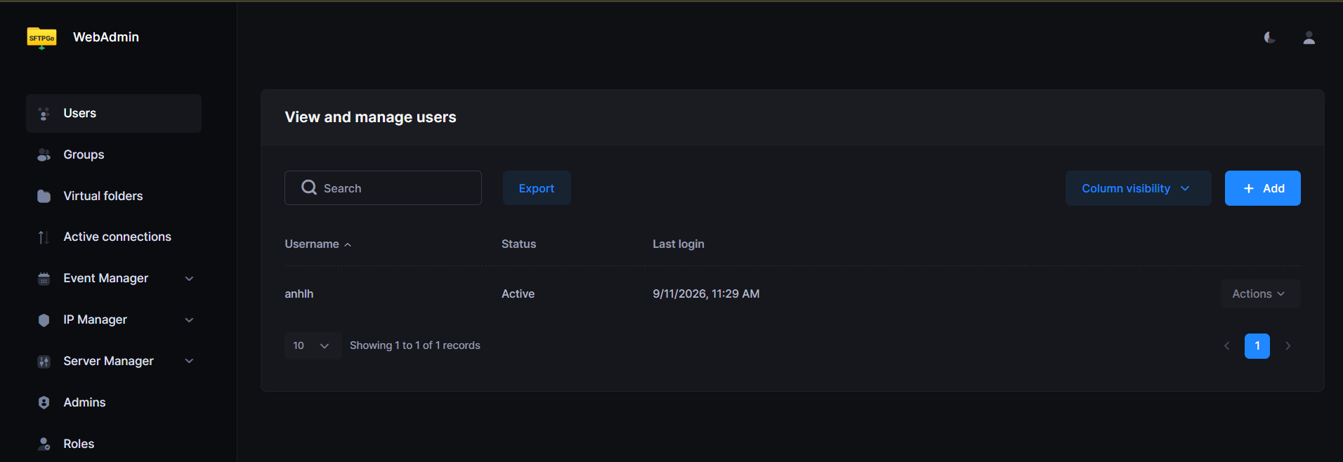
check từ 2 VM SFTPGo xem shared-DB có user không
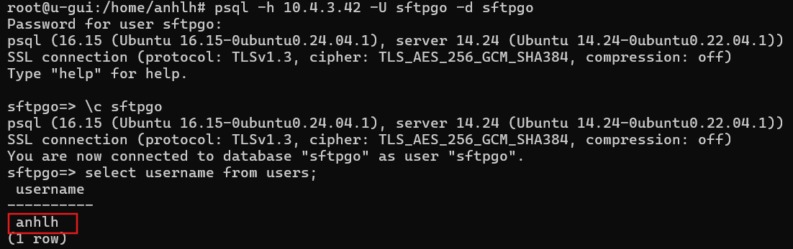
Sửa permission trên SFTPGo 1 và check trong shared DB và check bên SFTPGo 2 xem có cập nhật không
Sửa trên SFTPGo 1:
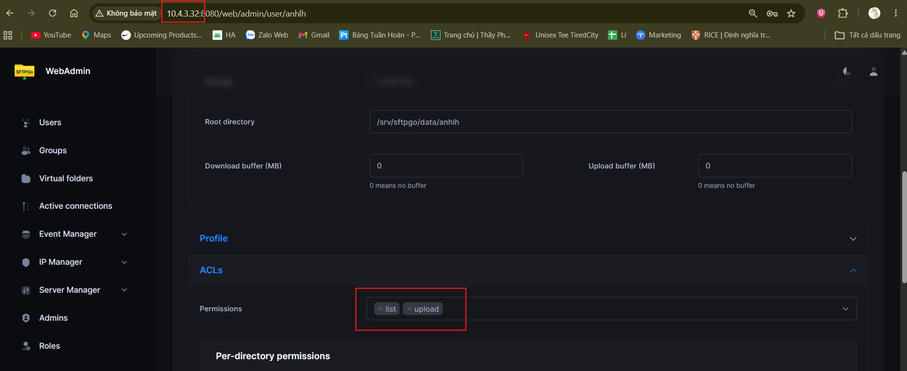
Kiểm tra trên SFTPGo 2:
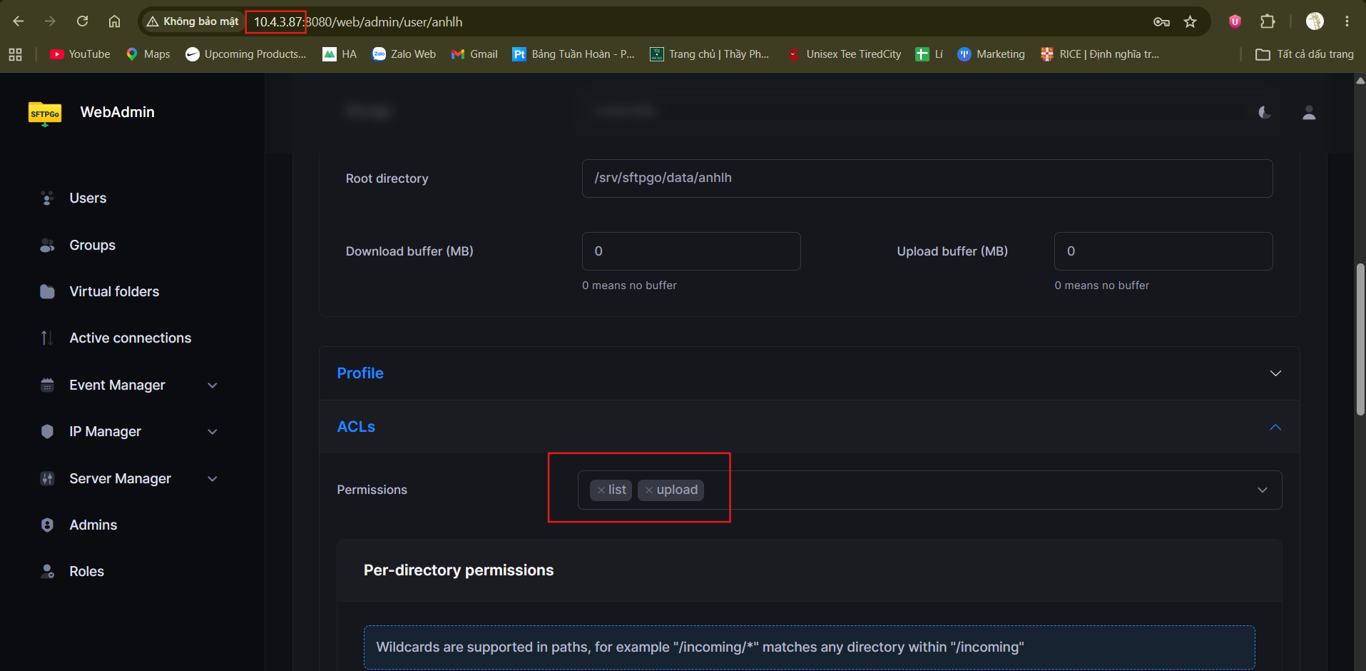
Kiểm tra shared DB:
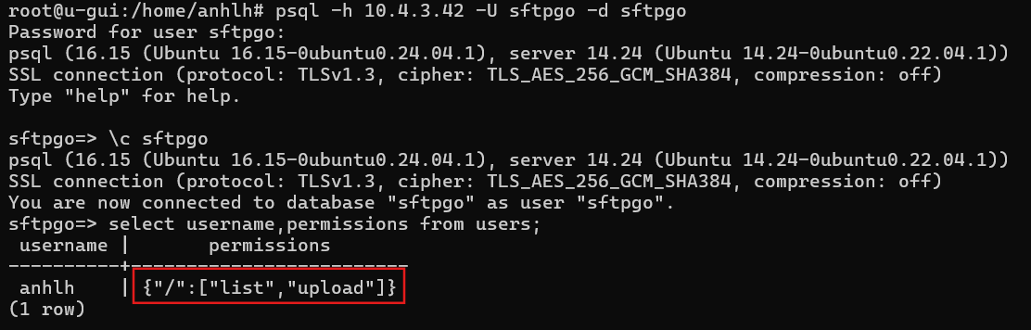
Lab hoàn thành.

